Отдел «Щит и меч»

Спортивный клуб «Щит и Меч» был организован в 1984 году с целью развития детского спорта, формирования физической культуры и здорового образа жизни подростков. Инициатива такого решения принадлежала управлению внутренних дел города и инспекции по делам несовершеннолетних. Инфраструктура микрорайона была разработана с учетом комфортного проживания новоселов. Школы (22 и 21-я), детские сады, дом пионеров, спортивный клуб - все это должно было служить воспитанию умных, развитых и спортивных детей.
Много времени прошло с тех пор… И, сейчас, уже являясь отделом Центра, спортивный клуб решает новые задачи сформулированные в «Стратегии развития физической культуры и спорта в РФ до 2020 года». Педагогический коллектив «Щита и меча» ставит перед собой основную цель сохранения и укрепления здоровья обучающихся и формирование ориентации на ценности здорового образа жизни.
Ежегодно в клубе обучается около 250 детей от 5 до 18 лет по 5 общеобразовательным общеразвивающим программам: «Айкидо», «Дзюдо», «Тхэквондо», «Гимнастика», «ОФП с элементами пауэрлифтинга».
Большой популярностью у ребят пользуются спортивные направления, связанные с боевыми искусствами. На занятиях этими видами спорта дети не только тренируются физически, но и вырабатывают такие качества, как смелость, моральная устойчивость, порядочность, достоинство, честность, отвага.

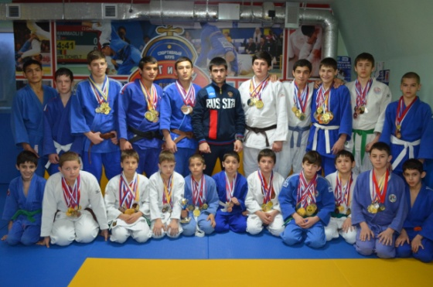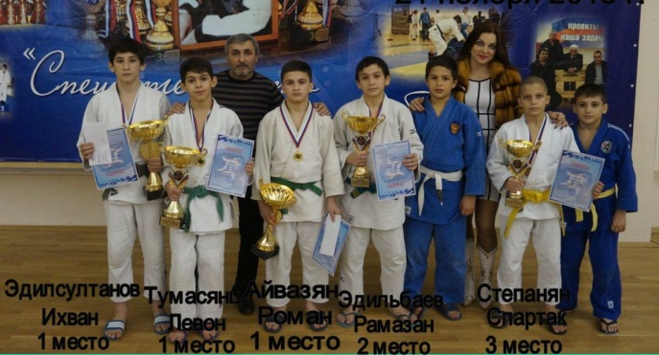
В ходе занятий с девочками педагоги используют элементы спортивной, ритмической гимнастики, фитнесс-аэробики. В процессе тренировок у девочек развиваются чувство ритма, координацию движений, гибкость; тренируют сердечно-сосудистую и дыхательную системы; развивают костно-мышечный аппарат.

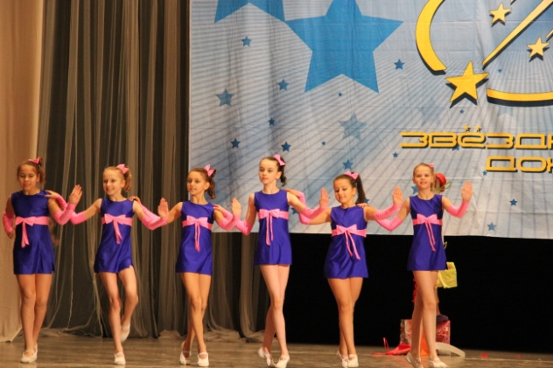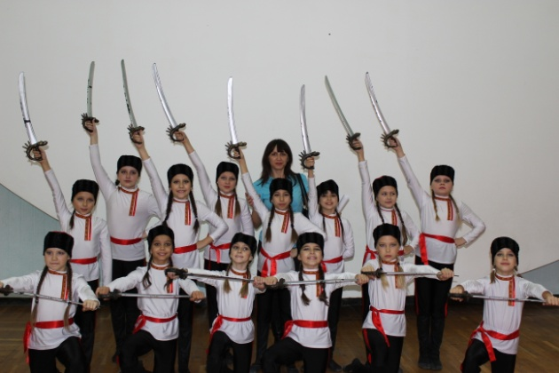

В тренажерном зале клуба юноши и девушки формируют красивую осанку, стройное тело, развивают силу и выносливость.
Высокие достижения детей формируются под руководством высокопрофессиональных и целеустремленных специалистов. Из восьми педагогов дополнительного образования шестеро – мастера спорта, двое - кандидаты в мастера спорта.
Бессменным руководителем отдела является Сергеева Светлана Петровна - Почетный работник Общего образования РФ, мастер спорта СССР по легкой атлетике, пдо по направлению «Общая физическая подготовка с элементами пауэрлифтинга».
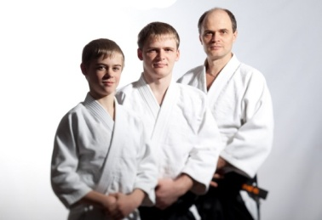
Ханин Андрей Борисович является председателем краевой федерации айкидо – мастер спорта России, IV дан по айкидо, (на фото вместе с сыновьями); сын Николай - III дан по айкидо, сын Денис – I дан по айкидо.

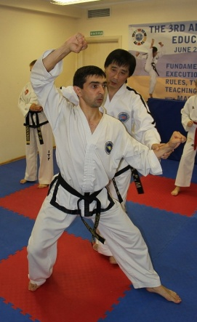

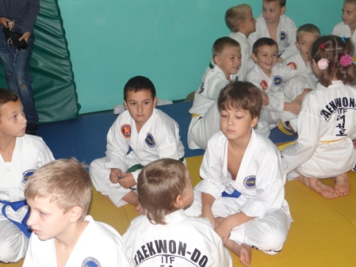
Хачатурян Гарик Армаисович является председателем краевой федерации тхэквондо, мастер спорта России по тхэквондо, обладатель черного пояса и IV дана, чемпион России.

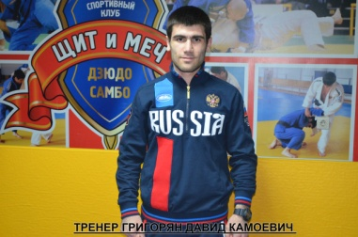

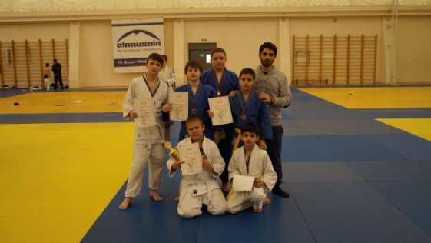
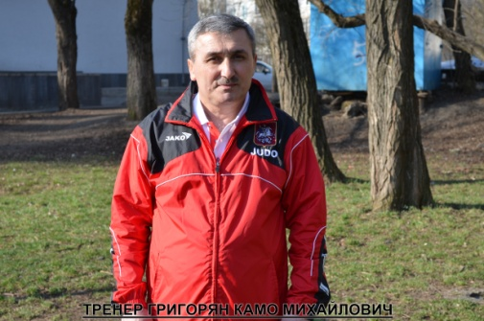
Семейная династия педагогов объединения дзюдо: Григорян Камо Михайлович – мастер спорта СССР по самбо, Давид Камоевич – мастер спорта России по дзюдо. Григорян Юрий Анатольевич мастер спорта России по дзюдо.
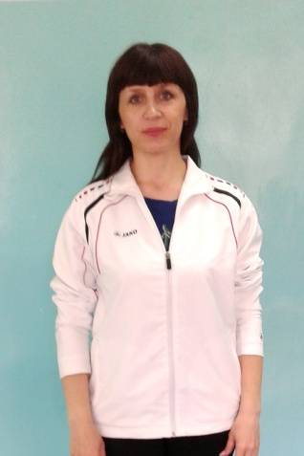
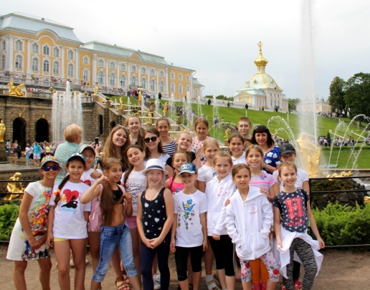

Авдеева Алла Геннадьевна – КМС СССР по спортивной гимнастике и акробатике, пдо объединения «Гимнастика»

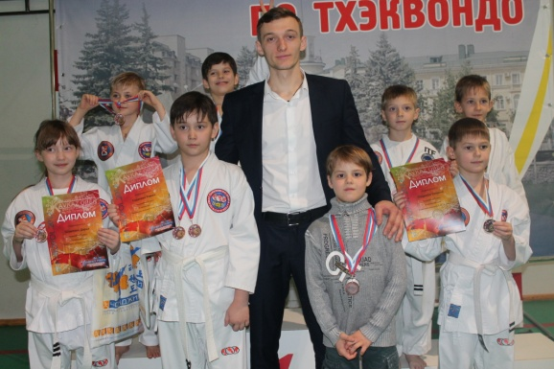
Синицын Владимир Сергеевич - чемпион России 2016 года по тхэквондо

Большое место в деятельности педагогов уделяется взаимодействию с родительской общественностью. Родители были и остаются основными социальными партнерами подразделения, они принимают самое активное участие в жизни клуба. Помогают в организации и проведении соревнований, сопровождают детей в поездках на различные турниры и выступления. Творчески подходят к проведению досуговых мероприятий. Принимают участие в улучшении материальной базы клуба и облагораживании территории. Многие из сегодняшних родителей в прошлом являлись воспитанниками спортивного клуба «Щит и меч».

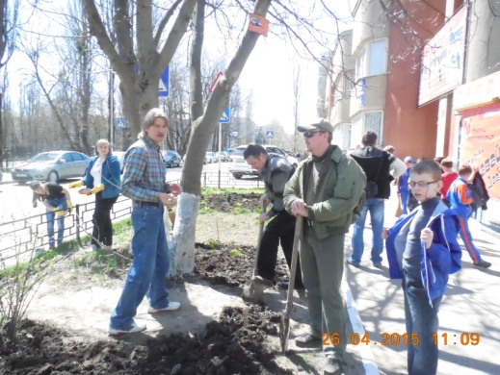

Выпускники Отдела:
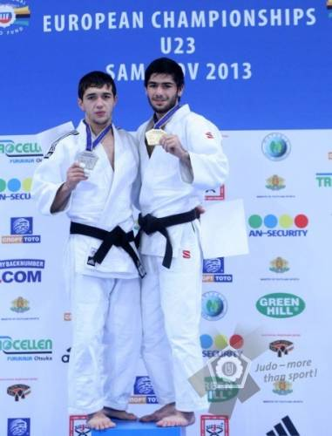

Арам Григорян - чемпион Европы – 2012 г. (до 23 лет),
призер юниорских Первенств континента 2010 г. и 2011 г.,
обладатель наград Кубков Европы, мира и Гран-при - 2013.
Занимался дзюдо в с/к «Щит и меч» с 2005 г. по 2009 г.
Педагог Григорян К.М.

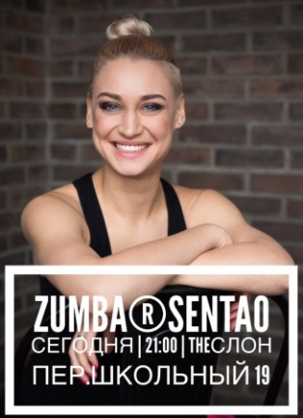

Степура Анна – с 2005 года сертифицированный тренер по зумбе.
Выпускница педагога Авдеевой А.Г. Занималась в отделе Щит и меч по направлению «Гимнастика» 4 года.

Синицкий Владислав - выпускник педагога Сергеевой Светланы Петровны 2008 года проходил действительную военную службу в войсках ВДВ.

Ветераны Отдела

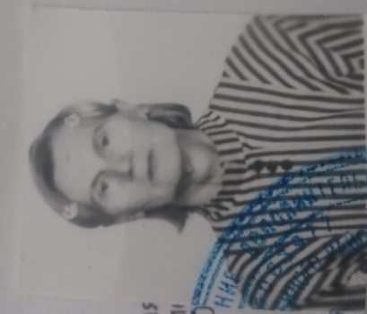
Криунова Зинаида Тимофеевна, 16.03.1937 г.р. с 2002 года – педагог-организатор, с 2003 года - ПДО «Щит и меч», в 1945 году поступила в 1 класс, в 1953 году поступила в педучилище, с 1956 по 1960 год обучалась в Ставропольском педагогическом институте.
С 1960 по 1992 год работала тренером по легкой атлетике в ДЮСШ Олимпийского резерва, с 1993 по 2001г. воспитателем дополнительного образования в к/ш «Олимпиец». Отличник народного просвещения, мастер спорта СССР по легкой атлетике. Уволена 27.06.2014 г.
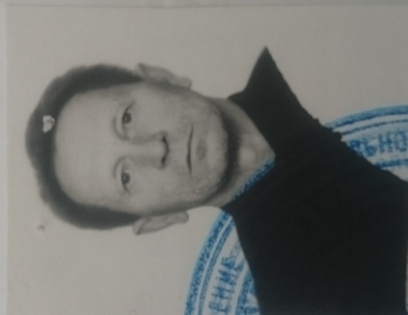
Минка Павел Анатольевич, 01.01.1938 г.р., в 1965 году окончил СГПИ по специальности «Физическое воспитание», заслуженный тренер России, мастер спорта по акробатике, ветеран труда, с 2003 года работал педагогом дополнительного образования в Центре: клуб «Юный патриот», отдел «Щит и меч».
Уволен 31.12.2015 г.

